Звіт депутата Тальнівської районної ради від ВО «ЧЕРКАЩАНИ» за 2019 рік
Поперечний Валентин Анатолійович
Директор приватного підприємства «Есвеліна» с.Папужинці
Заступник голови постійної комісії Тальнівської районної ради з питань комунальної власності, промисловості та регуляторної політики
Член депутатської фракції Всеукраїнського об’єднання "Черкащани"

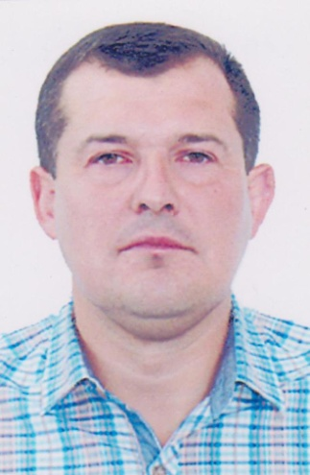

Напрямки діяльності депутата | Характеристика  діяльності
Здійснення прийому громадян | Моя Громадська приймальня депутата районної ради працює за адресою: Тальнівський район, c.Папужинці вул.Перемоги, 4. Дні прийому громадян – другий вівторок кожного місяця. Години прийому: з 8.00 до 12.00  До нашої громадської приймальні протягом 2019 р. звернулося понад 50 жителів села Папужинці.  Питання, з якими звертались громадяни, стосувалися наступного: обробітку городів, допомоги на лікування, розрахунку за земельні паї, надання допомоги в школу, фап, перегляду тарифів на комунальні послуги та природний газ, стану доріг, та багато інших.
Участь в засіданні сесій районної ради, фракції та постійної комісії (кількість засідань, у яких депутат брав участь) | Протягом 2019 р. взяв участь у роботі 6 сесій районної ради, 10 засіданнях постійної комісії районної ради з питань комунальної власності, промисловості та регуляторної політики. Як депутат районної ради від ВО «ЧЕРКАЩАНИ» брав участь у 5 засіданнях фракції, де обговорював питання подальшої роботи фракції у районній раді та питання, що розглядатимуться на наступній сесії.  Виступав з місця з різних питань. Підтримав рішення Тальнівської районної ради:  Про стан виконання Програми соціально-економічного та культурного розвитку Тальнівського району за 2018 рік;  Про виконання районного бюджету за 2018 рік;  Про створення Комунального некомерційного підприємства «Тальнівська центральна районна лікарня» Тальнівської районної ради Черкаської області;  Про виконання Програми соціально-економічного та культурного розвитку Тальнівського району за І півріччя 2019 року;  Про виконання районного бюджету за І півріччя 2019 року;  Про звернення депутатів Тальнівської районної ради до Президента України, Верховної Ради України, Кабінету Міністрів України, Державного агентства автомобільних доріг України, Черкаської обласної державної адміністрації та обласної ради щодо незадовільного стану автомобільних доріг державного значення в адмінмежах Тальнівського району;  Про Програму соціально-економічного та культурного розвитку Тальнівського району на 2020 рік;  Про районний бюджет Тальнівського району на 2020 рік;  Щодо регулювання земельних відносин та інші.
Зустрічі з виборцями, участь в громадських слуханнях (кількість, тематика) | Постійно: – участь у сесіях Папужинської сільської ради та засіданнях виконкому сільської ради.
Організація роботи помічників депутата (кількість помічників, участь помічників в депутатській діяльності) | Помічників не маю
Висвітлення депутатської діяльності в ЗМІ, виступи на радіо та телебаченні, публікації в газетах (кількість, тематика, назва ЗМІ) | Сайт Тальнівської районної ради
Залучення коштів з різних фінансових джерел (депутатських коштів, благодійної допомоги, коштів з обласного та місцевих бюджетів, коштів ДФРР) на вирішення проблем громади | Забезпечив фінансування ряду заходів:  Папужинський НВК: придбання насосу для системи опалення та підведення інтернету;  Папужинській сільській раді: надавав транспорт для перевезення будівельних матеріалів;  Ямковий ремонт дороги між селами Папужинці та Веселий Кут та частково по селу;
Участь депутата у різних заходах (свята, круглі столи, семінари, спортивні заходи тощо) | Беру участь в усіх важливих заходах в районі та с. Папужинці.  Взяв участь у рамках проведення районної та обласної спартакіад держслужбовців та посадових осіб місцевого самоврядування у складі команди районної ради у змаганнях з волейболу.

28.12.2019 року Валентин ПОПЕРЕЧНИЙ

